**Mantenimiento predictivo con Machine Learning**

Inteligencia artificial 🡪 ayuda a reconocer patrones, detección de anomalías, mantenimiento predictivo. Ayuda a organizar y ver que funcionalidades se le puede dar a los datos que se tienen.

En una línea de producción: tiempo = dinero.

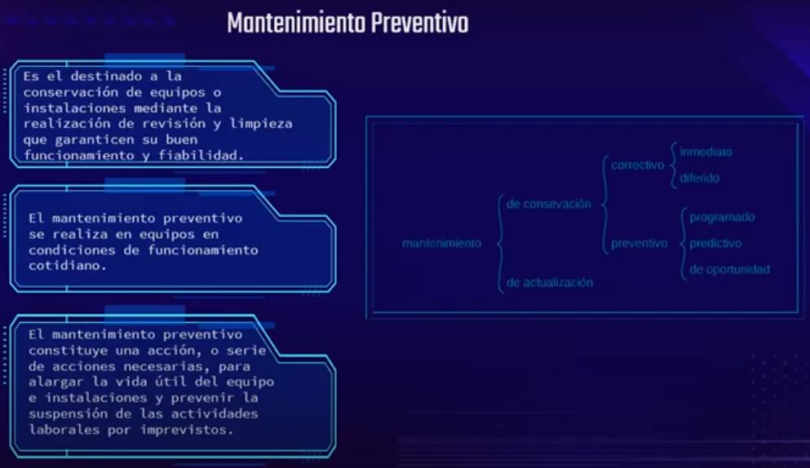

Mantenimiento preventivo: se hace para que las líneas de producción no paren, pues para una empresa el hecho de que una línea de producción pare significa mucho dinero.

Correctivo 🡪 ya hubo una falla que hizo parar a la línea de producción.

Preventivo 🡪 con todos los datos que se tienen de la línea de producción, se pueden hacer tres tipos de mantenimiento:

* Programado
* Predictivo 🡪 se tratará de hacer una predicción, para poder decir en cuanto va a fallar la línea de producción. Puede que se pare para hacer el correctivo, pero al adelantarme a que falle, pues en el momento en el que la línea de producción ya falló, el tiempo de paro será mayor, a que si se programa cambiar algo que todavía sirve.

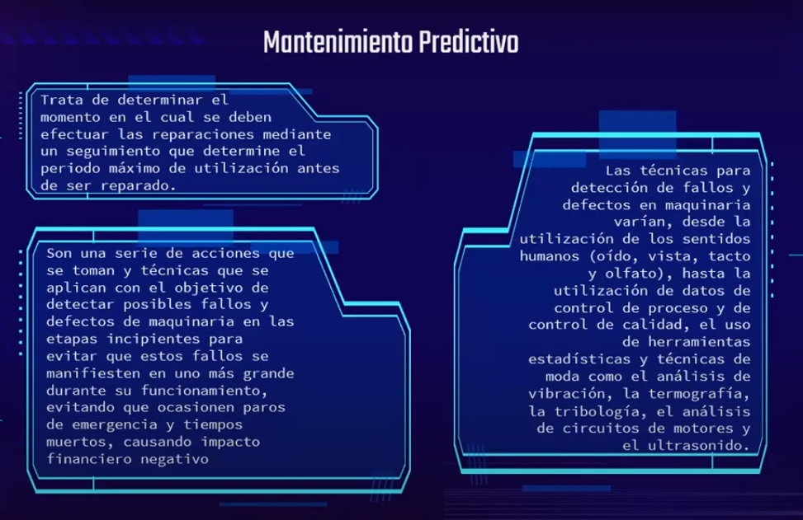

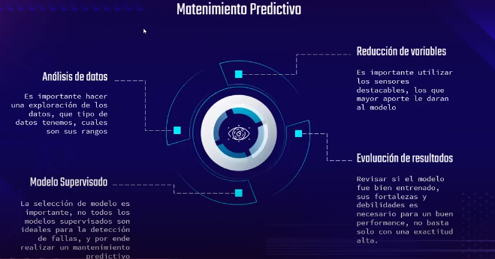

Si me pidiesen hacer un proyecto de mantenimiento predictivo para una empresa que no conozco, no tengo ni idea de cómo es su plan de negocio, sus métricas, etc. Por eso se hace un análisis exploratorio, en el cual se ve que datos son con los que se dispone.

Análisis de datos: Todas las preguntas que se puedan contestar con estadística, siempre de la mano con graficas.

Reducción de variables: puede que haya datos que no estén aportando valor al modelo. Ejemplo: porque su varianza sea casi nula. Si los datos se mantienen estáticos o varían muy poco realmente no le están enseñando al modelo.

Modelo no supervisado: hacen agrupamientos de las características que vayan teniendo los sensores.

Modelo supervisado: se tiene una relación de: este día ocurrió la falla y los sensores estaban midiendo tal cosa. El modelo reconoce un patrón de las señales y cuando se tengan otros nuevos valores de los sensores, el modelo dirá cuándo se puede estar cayendo en una posible falla.

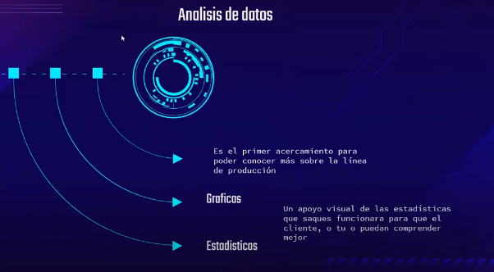

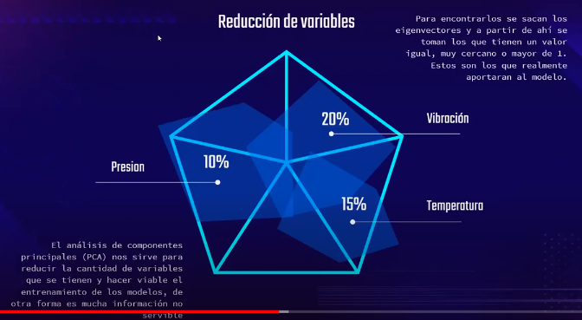

Se hace matriz de correlación.

Variables con varianza alta suelen ser valiosos para el modelo.

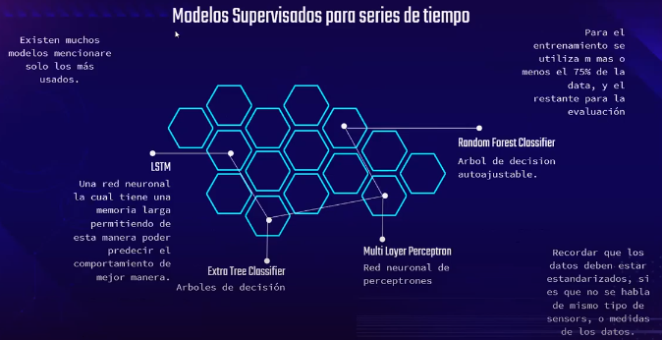

Se suele usar el 75% de la data para entrenar, y el restante se una para comprobar que el modelo esté prediciendo de manera correcta.

Uno de los problemas que tienen las redes neuronales es que su memoria es pequeña, esto hace que no puedan predecir de manera correcta cuando se tienen muchos datos.

El mejor modelo para utilizar depende de la naturaleza de los datos.

Multi layer perceptrón 🡪 funciones de perdida, funciones de activación.

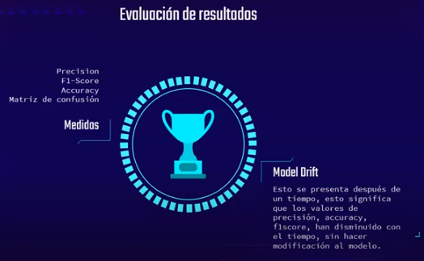

Model Drift -> después de tener un tiempo el modelo en producción, puede que disminuya su precisión. Y es que, aunque los datos se estén obteniendo de la misma fuente, del mismo proceso, se puede presentar por la temporalidad de los datos. Ejemplo: línea de producción que tenga cambios de clima extremos. Solución: ir reentrenando el modelo.